**21 de Octubre de 2024**

**A Quien Corresponda**

**Por medio del presente, les informamos que la semana pasada la plataforma de Telegram hizo actualizaciones y modificaciones por lo que los Chats a donde llegaban las notificaciones cambiaron de nombre.**

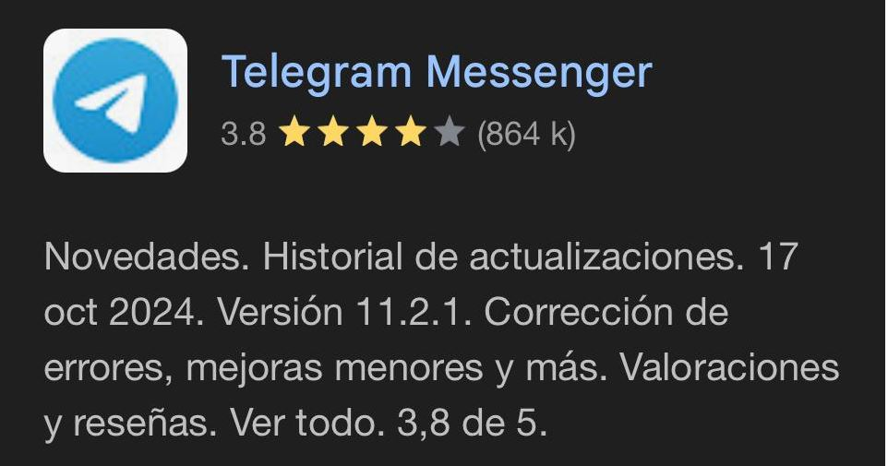

**Les pedimos de la manera más atenta que nos ayuden a ingresar nuevamente al link** [**www.cbtis149.com**](http://www.cbtis149.com) **con el folio de la credencial del alumno y seleccionen el botón de Telegram para que los dirija al Chat correcto.**

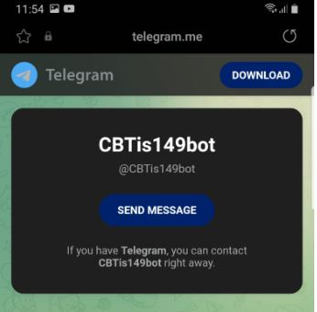

**Para cualquier duda con respecto a las notificaciones o plataforma de Tu Escuela Segura, favor de comunicarse por WhatsApp a los siguientes números: 442 599 1056 y 442 816 5150**